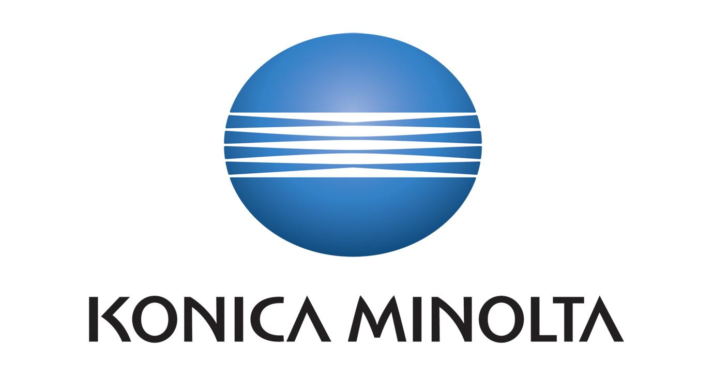

Konica Minolta Baltia, UAB vykdo biuro technikos pardavimus ir aptarnavimą Lietuvoje, Latvijoje, Estijoje, Baltarusijoje ir Kaliningrado srityje. Taikydama pažangius valdymo ir darbo metodus per 20 veiklos metų Konica Minolta Baltia tapo ryškia Baltijos šalių rinkos lydere biuro technikos srityje. Spalvinės biuro technikos, kopijuoklių ir spausdintuvų srityse, Konica Minolta yra viena iš Europos rinkos lyderių.
Šiuo metu bendrovė plečia savo veiklą ir diegia projektus, skirtus valstybinių ir verslo organizacijų IT infrastruktūroje įdiegtos biuro įrangos, informacijos ir dokumentų apdorojimo, spausdinimo darbų analizei ir optimizavimui bei su tuo susijusių IT sprendimų bei paslaugų pardavimui ir diegimui. Į Konica Minolta Baltia komandą kviečiami įsijungti profesionalūs IT specialistai, orientuoti į aktyvų bendravimą su klientais:

PARDAVIMŲ VADYBININKAS (-Ė) Vilniuje

Darbo aprašymas:
- Aktyvus biuro įrangos ir IT sprendimų pardavimas;
- Bendravimas su esamais ir potencialiais verslo klientais bei valstybinėmis įstaigomis;
- Klientų turimos spausdinimo/kopijavimo įrangos auditas ir analizė;
- Kopijavimo/spausdinimo procesų optimizavimas organizacijose, įrangos atnaujinimo organizacijose galimybių analizė.

Reikalavimai:
- Aukštasis IT, vadybinis išsilavinimas (gali būti paskutiniųjų kursų studentai);
- IT sistemų bei IT programų diegimo išmanymas;
- Geros praktinės žinios apie kompiuterių tinklus, serverius, duomenų bazes;
- Aktyvių pardavimų patirtis;
- Puikūs bendravimo įgūdžiai, atsakingumas ir nuoseklumas;
- Orientacija į rezultatą;
- Puikūs anglų ir rusų kalbų įgūdžiai – žodžiu ir raštu;
- Puikūs pristatymo įgūdžiai;
- Vairuotojo pažymėjimas.

Privalumai:
- 1-2 metai sėkmingų pardavimų patirtis (IT, biuro technikos sektoriuje būtų didelis privalumas);
- Darbo su verslo klientais ir valstybinėmis įstaigomis patirtis;
- Darbo tarptautinėje įmonėje patirtis.

Įmonė siūlo:
- Patrauklias darbo sąlygas,
- Mokymus, pastovų kvalifikacijos kėlimą,
- Asmeninio bei profesinio tobulėjimo galimybes, stabilų atlyginimą ir nuo darbo rezultatų priklausančius priedus,
- Bendravimą ir bendradarbiavimą tarptautinėje aplinkoje.

Jei norite tapti šiuolaikinės tarptautinės komandos nariu, dirbti aukštos kvalifikacijos specialistų komandoje, lauksime Jūsų gyvenimo aprašymo e-paštu cv@konicaminolta.lt su užrašu „Pardavimų vadybininkas Vilniuje“.
Telefonas pasiteirauti: .8-5-2107701 (iki 14:00 val.). Kontaktinis asmuo: personalo vadybininkė Agnė Dulkytė-Miteva.

Konfidencialumą garantuojame. Informuosime tik atrinktus kandidatus.

Tinklapio adresas: www.konicaminolta.lt

